1 Постановка задачи
  - Описание предметной области
Требуется разработать информационную систему ООО «Обувь», осуществляющую розничную торговлю обувной продукциии. Для повышения эффективности коммерческой деятельности и минимизации издержек требуется проектирование и разработка информационной системы.
Система включает в себя полный цикл управления товарным каталогом от добавления новых позиций с изображениями до контроля остатков на складе, а также предоставляет функционал для работы с заказами. Особое внимание уделяется обеспечению актуальности данных и предотвращению ошибочных операций.
Фундаментом персонализации и безопасности является подсистема регистрации. Для каждого субъекта, взаимодействующего с интернет-магазином, система ведёт уникальный набор данных:
- идентификатор пользователя;
- фамилия пользователя;
- имя пользователя;
- отчество пользователя;
- почта пользователя;
- пароль пользователя.
Центральным узлом системы является реестр товарных позиций. Каждая единица обуви в базе данных описывается:
- идентификатор товара;
- наименование товара;
- единицы измерения;
- цена товара;
- идентификатор поставщика товара;
- идентификатор производителя товара;
- идентификатор категории товара;
- действующая скидка товара;
- количество товаров;
- описание товара;
- картинка товара.
Логическая группировка ассортимента реализуется через систему связанных справочников. Принадлежность к определенной категории определяется:
- идентификатор категории;
- название категории.
Брендовая идентичность фиксируется в справочнике производителей:
- идентификатор производителя;
- название производителя.
Цепочка поставок отслеживается через данные о поставщиках:
- идентификатор поставщика;
- название поставщика.
Для организации выдачи заказов система оперирует данными о географии присутствия компании. Каждый пункт выдачи характеризуется
- идентификатор пункта выдачи;
- индекс пункта выдачи;
- город пункта выдачи;
- улица пункта выдачи;
- номер дома пункта выдачи.
Операционная деятельность фиксируется в журнале заказов, где каждая запись отражает факт совершения сделки:
- идентификатор заказа;
- дата заказа;
- дата доставки;
- идентификатор пункта выдачи;
- код доставки заказа;
- статус заказа.
Детализация конкретных позиций в чеке вынесена в структуру «Состав заказа»:
- идентификатор заказа;
- идентификатор товара;
- кол-во товара в заказе.
К входным данным относится:
- справочник категорий;
- справочник производителей;
- справочник поставщиков;
- справочник пунктов выдачи;
- каталог товаров;
- список заказов;
- учетные данные пользователей.
К выходным документам относится:
- каталог товаров;
- чек заказа.
Предусмотреть следующие ограничения на информацию в системе:
- вход в личный кабинет происходит через электронную почту и пароль;
- количество товаров на складе должно быть положительным;
- при попытке оформить заказ на количество, превышающее остаток, система должна блокировать действие и выводить сообщение;
- код доставки заказа должен генерироваться автоматически и быть уникальным для каждого заказа;
- артикул товара уникален;
- электронная почта не может повторяться.
С данной информационной системой должны работать следующие группы пользователей:
- гость;
- авторизованный клиент;
- администратор;
- менеджер.
При работе с информационной системой гость может решать следующие задачи:
- просмотра каталога товаров без фильтрации, сортировки и поиска.
Авторизованный клиент имеет возможность:
- просматривать каталог товаров без расширенных функций фильтрации.
Менеджер имеет возможность:
- просмотра товаров с возможностью фильтрации, сортировки и поиска;
- просмотра информации о заказах.
Администратор имеет возможность:
- просмотр, добавление, редактирование и удаление товаров;
- просмотр, добавление, редактирование и удаление заказов.
  - Проектирование бизнес-процессов предметной области
Диаграмма прецедентов – это тип поведенческой диаграммы UML, которая моделирует взаимодействие между пользователями (акторами) и разрабатываемой системой, фиксируя функциональные требования.
На рисунке 1.2.1 изображена диаграмма прецедентов.
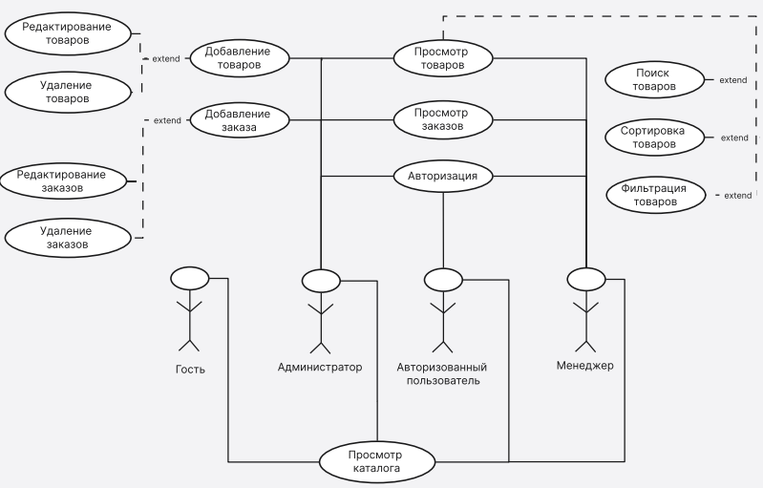
Рисунок 1.2.1 – Диаграмма прецедентов
Диаграмма последовательности – это простой визуальный инструмент (часть UML), показывающий, как объекты (пользователь, сервер, база данных) взаимодействуют друг с другом, отправляя сообщения в строгом временном порядке.
На рисунке 1.2.2 изображена диаграмма последовательности.

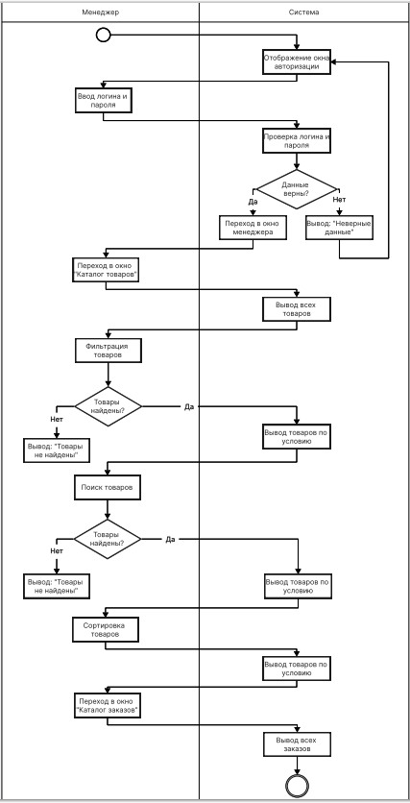
Рисунок 1.2.2 – Диаграмма последовательности
  - Описание входной информации
Описание входной информации – исходные сведения, подаваемую в программу для их дальнейшей обработки.
В таблице 1.3.1 отображается входная информация в виде справочников (поставщиков, категорий, производителей, товаров).
Таблица 1.3.1 – Описание входных документов
Наименование документа | Периодичность поступления документа | Откуда поступает документ
Справочник поставщиков | По мере необходимости | От администратора
Справочник категорий | По мере необходимости | От администратора
Справочник производителей | По мере необходимости | От администратора
Справочник товаров | По мере необходимости | От администратора
  - Описание выходной информации
Описание выходной информации – это чёткое определение того, какой результат программа выдаёт после обработки входных данных. В таблице 1.4.1 отображается выходная информация по чеку.
Таблица 1.4.1 – Описание выходных документов
Наименование документа (шифр) | Периодичность выдачи документа | Кол-во экз. | Куда передаются
Чек №1 | При оформлении заказа | 2 | Авторизованному клиенту, администратору
Шаблоны выходных документов изображен на рисунке 1.4.1.
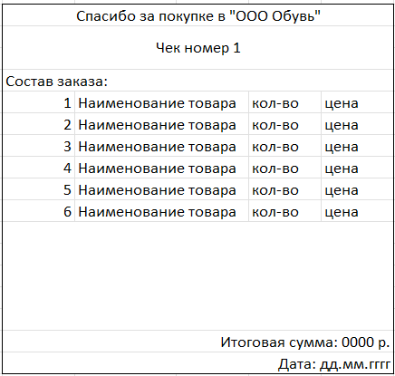
Рисунок 1.4.1 – Шаблон чека заказа
  - Описание структуры базы данных
Система управления базами данных (СУБД) – это программное обеспечение, с помощью которого можно создавать, хранить, изменять и анализировать данные. СУБД выступает посредником между конечным пользователем и базой данных, позволяя оперировать информацией без необходимости понимать, как и где именно она хранится.
В качестве системы управления базами данных для реализации проекта был выбран MySQL, утилита MySql Workbench 8.0. Описание структуры базы данных приведено в приложении А.
На рисунке 1.5.1 изображена ER-диаграмма схемы базы данных.
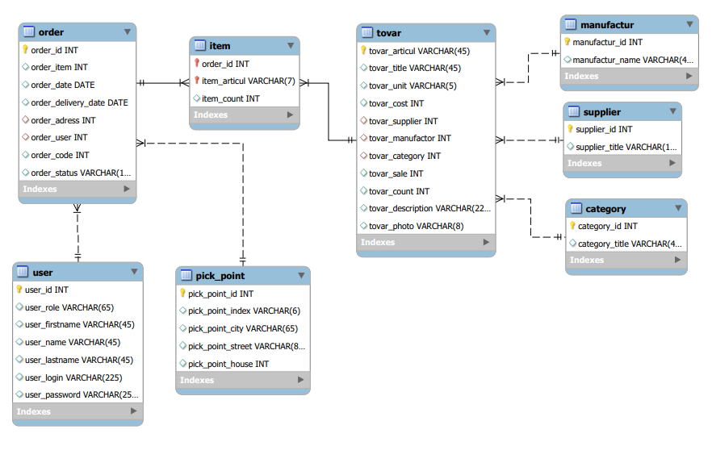
Рисунок 1.5.1 – ER-диаграмма схемы базы данных
  - Контрольный пример
Контрольный пример – это специальный пример или набор данных, используемых для проверки правильности работы программы, алгоритма или модели. Он представляет собой конкретные значения, которые можно подставить в систему и получить ожидаемый результат.
В таблице 1.6.1 представлены входные данные «Список сотрудников».
Таблица 1.6.1 – Список сотрудников
Номер | Роль | Фамилия | Имя | Отчество | Логин | Пароль
1 | Авторизованный клиент | Михайлюк | Анна | Вячеславовна | 5d4zbu@tutanota.com | rwVDh9
2 | Администратор | Никифорова | Весения | Николаевна | ptec8ym@yahoo.com | LdNyos
3 | Администратор | Сазонов | Руслан | Германович | 4np6se@mail.com | AtnDjr
4 | Менеджер | Евгеньевич | Петр | Евгеньевич | 1diph5e@tutanota.com | 8ntwUp
В таблице 1.6.2 представлены входные данные «Список поставщиков».
Таблица 1.6.2 – Список поставщиков
Номер поставщика | Наименование поставщика
1 | Kari
2 | Обувь для вас
В таблице 1.6.3 представлены входные данные «Список категорий».
Таблица 1.6.3 – Список категорий
Номер категории | Наименование категории
1 | Женская обувь
2 | Мужская обувь
В таблице 1.6.4 представлены входные данные «Список производителей».
Таблица 1.6.4 – Список производителей
Номер производителя | Наименование производителя
1 | Alessio Nesca
2 | CROSBY
3 | Kari
4 | Marco Tozzi
5 | Rieker
6 | Рос
В таблице 1.6.5 представлены входные данные «Список товаров» для контрольного примера.
Таблица 1.6.5 – Список товаров
Артикул товара | Название товара | Единица измерения | Цена (руб.) | Наименование поставщика
1 | 2 | 3 | 4 | 5
А112Т4 | Ботинки | шт. | 4990 | Kari
F635R4 | Ботинки | шт. | 3244 | Обувь для вас
H782T5 | Туфли | шт. | 4499 | Kari
G783F5 | Ботинки | шт. | 5900 | Kari
J384T6 | Ботинки | шт. | 3800 | Обувь для вас
Продолжение таблицы 1.6.5
Производитель | Категория | Действующая скидка | Кол-во на складе | Описание товара | Фото
6 | 7 | 8 | 9 | 10 | 11
Kari | Женская обувь | 3 | 6 | Женские Ботинки демисезонные kari | 1.jpg
Marco Tozzi | Женская обувь | 2 | 13 | Ботинки Marco Tozzi женские демисезонные, размер 39, цвет бежевый | 2.jpg
Kari | Мужская обувь | 4 | 5 | Туфли kari мужские классика MYZ21AW-450A, размер 43, цвет: черный | 3.jpg
Рос | Мужская обувь | 2 | 8 | Мужские ботинки Рос-Обувь кожаные с натуральным мехом | 4.jpg
В таблице 1.6.6 представлены входные данные «Список пунктов выдачи».
Таблица 1.6.6 – Список пунктов выдачи
Номер пункта | Индекс пункта выдачи | Город | Улица | Номер дома
1 | 2 | 3 | 4 | 5
1 | 420151 | Лесной | Вишневая | 32
2 | 125061 | Лесной | Подгорная | 8
3 | 630370 | Лесной | Шоссейная | 24
4 | 400562 | Лесной | Зеленая | 32
5 | 614510 | Лесной | Маяковского | 47
В таблице 1.6.7 представлены входные данные «Список заказов».
Таблица 1.6.7 – Список заказов
Номер заказа | Дата заказа | Дата доставки | ФИО сотрудника | Номер адреса пункта выдачи | Код для получения | Статус заказа
1 | 27.02.2025 | 20.04.2025 | Степанов Михаил Артёмович | 1 | 901 | Завершен
2 | 28.09.2022 | 21.04.2025 | Никифорова Весения Николаевна | 11 | 902 | Завершен
3 | 21.03.2025 | 22.04.2025 | Сазонов Руслан Германович | 2 | 903 | Завершен
4 | 20.02.2025 | 23.04.2025 | Одинцов Серафим Артёмович | 11 | 904 | Завершен
5 | 17.03.2025 | 24.04.2025 | Степанов Михаил Артёмович | 2 | 905 | Завершен
В таблице 1.6.8 представлены входные данные «Список состава заказа».
Таблица 1.6.8 – Список состава заказа
Номер заказа | Артикул товара | Кол-во товара в заказе
2 | 3 | 4
1 | А112Т4 | 2
2 | H782T5 | 1
3 | J384T6 | 10
5 | А112Т4 | 2
6 | H782T5 | 1
  - Описание программы
Описание программы содержит: модульную схему задачи, описание модулей. В модульной схеме следует указать в виде иерархической структуры все модули и связи между ними. В описании модулей подробно описывается каждый модуль; перечисляются все процедуры, входящие в модуль; описываются действия, выполняемые в каждой процедуре модуля.
В рамках разработки информационной системы было принято решение использовать язык программирования C# для создания настольного приложения с применением технологии WPF. В качестве системы управления базами данных выбрана MySQL.
Использование C# и WPF для настольного приложения:
Для реализации настольного приложения выбран язык программирования C# в сочетании с технологией WPF (Windows Presentation Foundation). Разработка выполнена в среде Microsoft Visual Studio, которая обеспечивает удобные инструменты проектирования интерфейса, отладки программы и подключения к базе данных.
Преимущества выбранной технологии:
- WPF использует язык XAML, который позволяет разделить дизайн окна и программный код;
- платформа .NET обеспечивает удобное подключение к базам данных и управление памятью;
- среда Visual Studio ускоряет разработку с помощью визуального редактора и подсказок кода;
- встроенный механизм привязки данных автоматически синхронизирует интерфейс с данными программы.
Выбор системы управления базами данных:
В качестве основной СУБД была выбрана MySQL. MySQL – надёжная, производительная и свободно распространяемая система управления базами данных, которая хорошо интегрируется с экосистемой .NET через:
- entity framework core (orm для c#);
Причины выбора MySQL:
- высокая производительность при работе с большими объёмами данных;
- надёжность и поддержка транзакций;
- хорошая интеграция с asp.net core через entity framework;
- активное сообщество и подробная документация.
Следующим важным этапом разработки стало определение структуры настольного приложения, реализованной в виде модульной схемы. Она отражает внутреннюю организацию интерфейса и логики обработки данных, что позволяет эффективно взаимодействовать с пользователем.
Модульная схема – это графическое или структурное представление системы, разбитой на отдельные функциональные блоки (модули), которые взаимодействуют между собой для выполнения общей задачи.
Основные характеристики модульной схемы:
- разделение на модули – система делится на независимые или слабосвязанные компоненты;
- четкие интерфейсы – каждый модуль имеет входы и выходы, через которые он обменивается данными с другими модулями;
- принцип инкапсуляции – внутренняя реализация модуля скрыта, взаимодействие происходит только через его интерфейс.
Модульная схема настольного приложения представлена на рисунке 1.7.1.
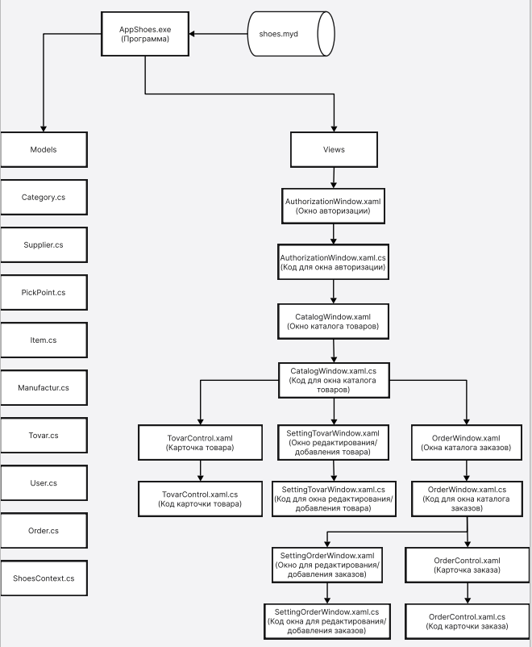Рисунок 1.7.1 – Модульная схема настольного приложения
Описание процедур приложения представлены в таблице 1.7.1.
Таблица 1.7.1 – Описание процедур настольного приложения
Процедуры | Описание процедур
1 | 2
AuthorizationWindow.xaml «Авторизация»
private void AuthBtn_Click (object sender, RoutedEventArgs e) | Ищет пользователя по введенным логину и паролю и при успехе открывается окно каталога товаров
private void GuestAuthBtn_Click (object sender, RoutedEventArgs e) | Открывает окно каталога товаров в роли Гостя
CatalogWindow.xaml «Каталог товаров»
public void LoadData() | Загружает данные о товарах и их связанных таблицах
private void FastFilter() | Выводит отфильтрованный список товаров, включающий сортировку, фильтрацию и поиск
private void AddBtn_Click (object sender, RoutedEventArgs e) | Открывает окно добавления нового товара
private void DeleteTovarMi_Click (object sender, RoutedEventArgs e) | Удаляем выбранный товар после подтверждения пользователя об его удалении
private void EditTovarMi_Click (object sender, RoutedEventArgs e) | Открывает окно редактирования выбранного товара и обновляет список после сохранения изменений.
private void CheckRoles() | Проводит проверку роли, вошедшего гостя, и в зависимости от этого выводит элементы интерфейса
private void AddOrderBtn_Click (object sender, RoutedEventArgs e) | Открывает окно каталога заказов
TovarControl.xaml «Карточка товара»
private void StyleViewTovar (Tovar tovar) | Добавляет визуальных эффектов для товаров, у которых скидка выше 15%, или количество товара равно нулу, или если есть скидка вообще
SettingTovarWindow.xaml «Добавление/редактирование товара»
private void SaveBtn_Click (object sender, RoutedEventArgs e) | Добавляет или же обновляет товар в базе данных
private void GenerateNewArticul() | Генерирует новый артикул товара
private void SelectPhotoBtn_Click (object sender, RoutedEventArgs e) | Проверяет выбранную фотографию на соответствие размеру, добавляет его в папку при этом старую фотографию товара удаляет
Продолжение таблицы 1.7.1
1 | 2
private void ExitBtn_Click (object sender, RoutedEventArgs e) | Если данные были не сохранены, то возвращает их в исходное состояние и отправляет на окно каталога товаров
public List<string> GetErrors(Tovar tovar) | Проверяет наличие ошибок при заполнении карточки товара
OrderWindow.xaml «Каталог заказов»
public void LoadData() | Загружает данные о заказах и их связанных таблицах и выводит их
Продолжение private void AddOrderBtn_Click (object sender, RoutedEventArgs e) | Открывает окно добавления нового заказа
private void EditOrderMi_Click (object sender, RoutedEventArgs e) | Открывает окно редактирования выбранного заказа, если заказа завершён его нельзя редактировать
private void DeleteOrderMi_Click (object sender, RoutedEventArgs e) | Удаляем выбранный заказ после подтверждения пользователя об его удалении, если только заказ завершён
SettingOrderWindow.xaml «Добавление/редактирование заказов»
private void SaveBtn_Click (object sender, RoutedEventArgs e) | Добавляет или же обновляет заказ в базе данных
public static List<string> GetAddress() | Получает список адресов пунктов выдачи из базы данных.
public List<string> GetErrors(Order order) | Проверяет наличие ошибок при заполнении карточки заказа
private void DeleteItem_Click(object sender, RoutedEventArgs e) | Удаляет определенный товар из заказа
private void AddTovarBtn_Click(object sender, RoutedEventArgs e) | Добавляет товар в заказ с проверкой на его количество на складе

  - Протокол тестирования программного продукта
В протоколе тестирования отражаются:
- тестирование на корректных данных;
- тестирование на некорректных данных;
- тестирование на данных контрольного примера с приложением распечатки исходных данных (таблиц) и результата решения.
Тестирование программного продукта представляет собой важнейший этап разработки, направленный на тщательную проверку соответствия реального поведения программы заранее определённым ожиданиям. Этот процесс выполняется с помощью специально подготовленных тестовых сценариев, которые охватывают различные аспекты работы приложения, включая функциональность, производительность, безопасность и удобство использования.
Основная цель тестирования заключается в выявлении возможных ошибок, несоответствий и уязвимостей, которые могли возникнуть на этапах проектирования или реализации.
Тестирование также помогает документально зафиксировать текущее состояние продукта, что упрощает дальнейшую поддержку и модернизацию кода в будущем.
В таблице 1.8.1 представлен протокол тестирования «Проверка авторизации при вводе корректных данных».
Поле | Описание
Дата теста | 09.03.2026
Приоритет тестирования (Низкий/ Средний/ Высокий) | Высокий
Заголовок/ название теста | Проверка авторизации при вводе корректных данных
Резюме испытания | Необходимо добиться корректного поведения программы при авторизации
Этапы теста | 1. Ввод данных в поля  2. Нажать на кнопку «Войти»
Продолжение таблицы 1.8.1
1 | 2
Тестовые данные | Логин: «94d5ous@gmail.com»  Пароль: «uzWC67»
Ожидаемый результат | Переход на окно каталога товаров
Фактический результат | Переход на окно каталога товаров
На рисунках 1.8.1. – 1.8.2 изображены результаты тестирования «Проверка авторизации при вводе корректных данных».
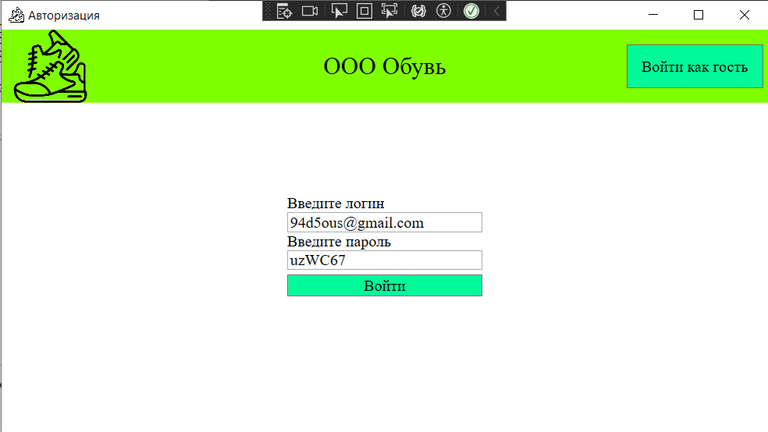
Рисунок 1.8.1 – Ввод корректных данных для авторизации
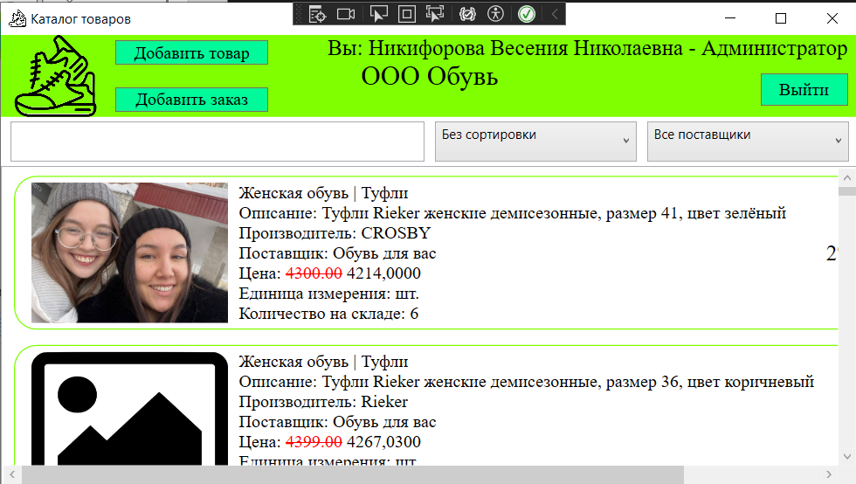
Рисунок 1.8.2 –Вывод каталога товаров
В таблице 1.8.2 представлен протокол тестирования «Проверка авторизации при вводе некорректных данных».
Поле | Описание
Дата теста | 09.03.2026
Приоритет тестирования (Низкий/ Средний/ Высокий) | Высокий
Заголовок/ название теста | Проверка авторизации при вводе некорректных данных
Резюме испытания | Необходимо добиться некорректного поведения программы при авторизации
Этапы теста | 1. Ввод данных в поля;  2. Нажать на кнопку «Войти».
Тестовые данные | Логин: «qweasdzxc»;  Пароль: «qweasdzxc».
Ожидаемый результат | Вывод сообщения: «Данный пользователь не найден! Проверьте введенные данные.»
Фактический результат | Вывод сообщения: «Данный пользователь не найден! Проверьте введенные данные.»
На рисунках 1.8.3. – 1.8.4 изображены результаты тестирования «Проверка авторизации при вводе некорректных данных».
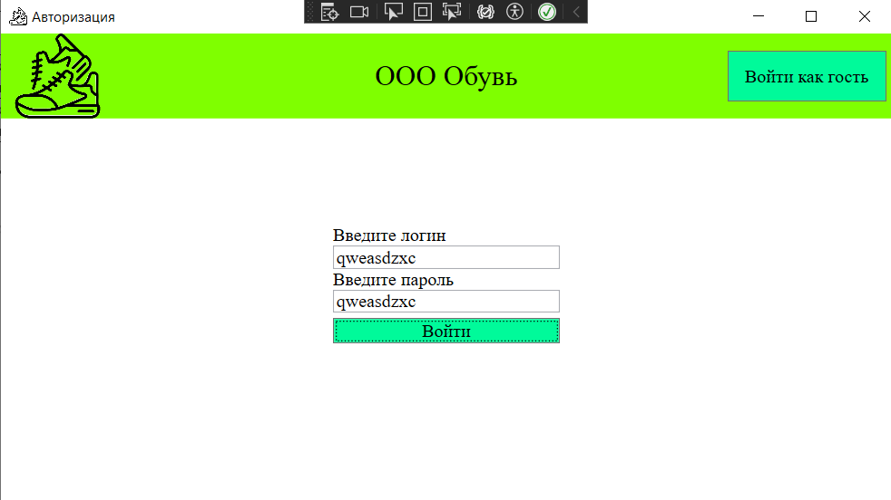
Рисунок 1.8.3 – Ввод некорректных данных для авторизации

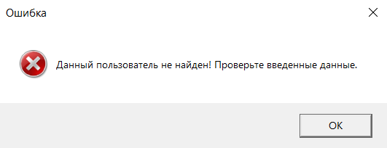
Рисунок 1.8.4 – Вывод сообщения: «Данный пользователь не найден! Проверьте введенные данные.»
В таблице 1.8.3 представлен протокол тестирования «Проверка добавлении товара с корректными данными».
Поле | Описание
Дата теста | 09.03.2026
Приоритет тестирования (Низкий/ Средний/ Высокий) | Средний
Заголовок/ название теста | Проверка добавления товара при вводе корректных данных
Резюме испытания | Необходимо добиться некорректного поведения программы при добавлении товара
Этапы теста | 1. Ввод данных в поля;  2. Нажать на кнопку «Сохранить».
Тестовые данные | Изображение: «koteika.jpg»;  Артикул: «A117T4»;  Наименование: «Туфли»;  Категория: «Женская обувь»;  Описание: «Удобные женские туфли»;  Производитель: «CROSBY»;  Поставщик: «Обувь для вас»;  Цена: «1234»;  Единица измерения: «шт.»;  Кол-во на складе: «22»;  Действующая скидка: «12».
Ожидаемый результат | Вывод сообщения: «Данные успешно сохранены»
Фактический результат | Вывод сообщения: «Данные успешно сохранены»
На рисунках 1.8.5 – 1.8.6 изображены результаты тестирования «Проверка добавления товара при вводе корректных данных».
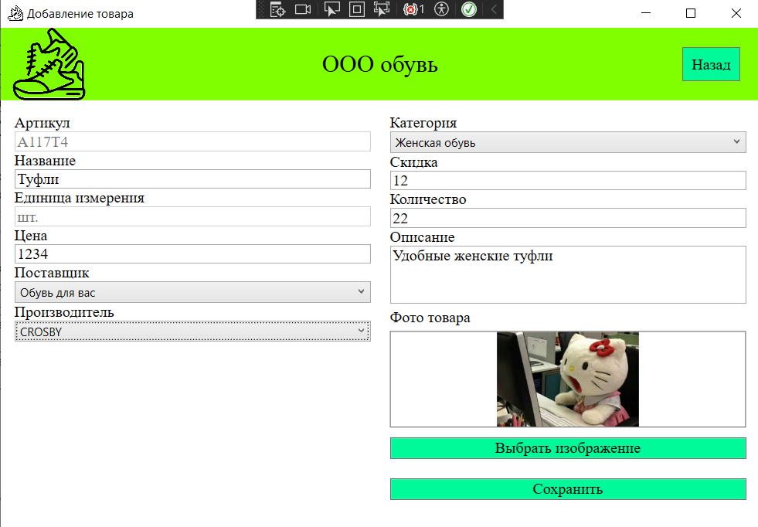
Рисунок 1.8.5 – Ввод корректных данных для добавления товара
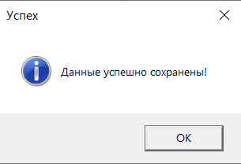
Рисунок 1.8.6 – Вывод сообщения: «Данные успешно сохранены!»
В таблице 1.8.4 представлен протокол тестирования «Проверка добавлении товара с некорректными данными».
Поле | Описание
1 | 2
Дата теста | 09.03.2026
Приоритет тестирования (Низкий/ Средний/ Высокий) | Средний
Заголовок/ название теста | Проверка добавления товара при вводе некорректных данных
Резюме испытания | Необходимо добиться некорректного поведения программы при добавлении товара
Продолжение таблицы 1.8.4
1 | 2
Этапы теста | 1. Ввод данных в поля;  2. Нажать на кнопку «Сохранить».
Тестовые данные | Изображение: «koteika.jpg»;  Артикул: «A118T4»;  Наименование: «Туфли»;  Категория: «Женская обувь»;  Описание: «Удобная женская обувь»;  Производитель: «CROSBY»;  Поставщик: «Обувь для вас»;  Цена: «1234»;  Единица измерения: «шт.»;  Кол-во на складе: «-1»;  Действующая скидка: «12».
Ожидаемый результат | Вывод сообщения: «Количество не может быть отрицательным или меньше 1»
Фактический результат | Вывод сообщения: «Количество не может быть отрицательным или меньше 1»
На рисунках 1.8.7 – 1.8.8 изображены результаты тестирования «Проверка добавления товара при вводе некорректных данных».
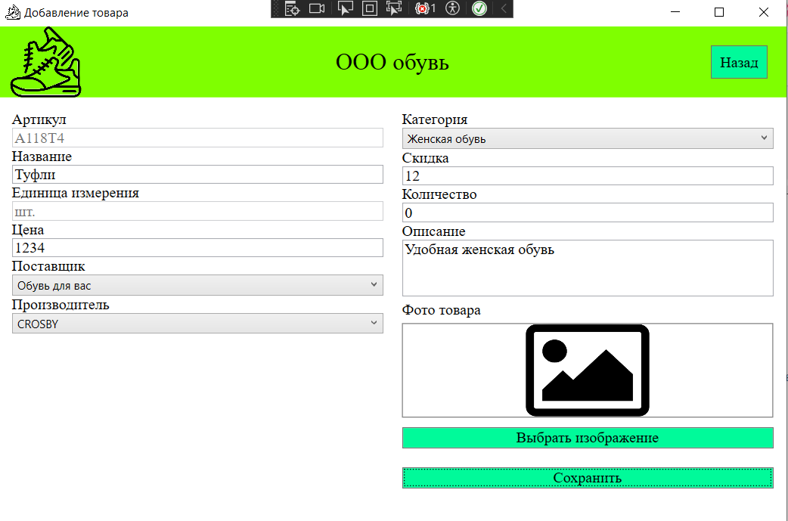
Рисунок 1.8.7 – Ввод некорректных данных для добавления товара
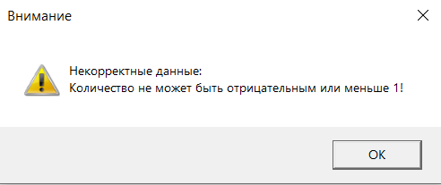
Рисунок 1.8.8 – Вывод сообщения: «Количество не может быть отрицательным или меньше 1»
В таблице 1.8.5 представлен протокол тестирования «Проверка удаление заказа».
Поле | Описание
Дата теста | 09.03.2026
Приоритет тестирования (Низкий/ Средний/ Высокий) | Средний
Заголовок/ название теста | Проверка удаление заказа
Резюме испытания | Необходимо добиться удаления заказа
Этапы теста | 1. Выбор заказа;  2. Нажать на открывающееся меню «Удалить»;  3. Подтвердить удаление.
Тестовые данные | Выбранный заказ: №11
Ожидаемый результат | Вывод сообщения: «Заказ успешно удален!»
Фактический результат | Вывод сообщения: «Заказ успешно удален!»
На рисунках 1.8.9 – 1.8.11 изображены результаты тестирования «Проверка удаления заказа».
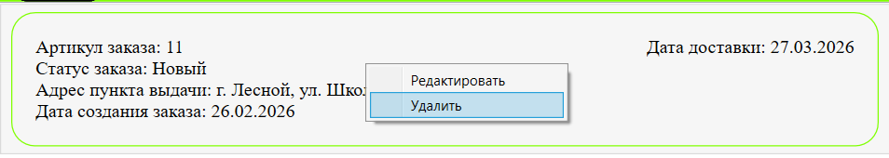
Рисунок 1.8.9 – Удаление заказа
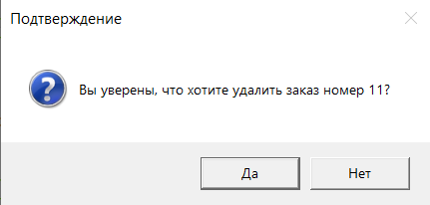
Рисунок 1.8.10 – Вывод сообщения: «Вы уверены, что хотите удалить заказ номер 11?»
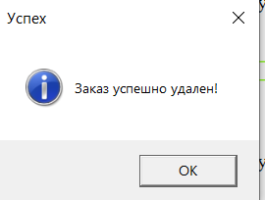
Рисунок 1.8.11 – Вывод сообщения: «Заказ успешно удален!»
В таблице 1.8.6 представлен протокол тестирования «Проверка работы поиска товаров при введение корректных данных».
Поле | Описание
Дата теста | 01.03.2026
Приоритет тестирования (Низкий/ Средний/ Высокий) | Низкий
Заголовок/ название теста | Проверка работы поиска товаров при вводе корректных данных
Резюме испытания | Необходимо добиться корректного поведения программы при работе поиска товаров
Этапы теста | 1. Ввод данных в поле поиска.
Тестовые данные | Ввод данных: Удобные женские туфли
Ожидаемый результат | Вывод товаров: Удобные женские туфли
Фактический результат | Вывод товаров: Удобные женские туфли
На рисунках 1.8.12 изображены результаты тестирования «Поиска товаров при вводе корректных данных».
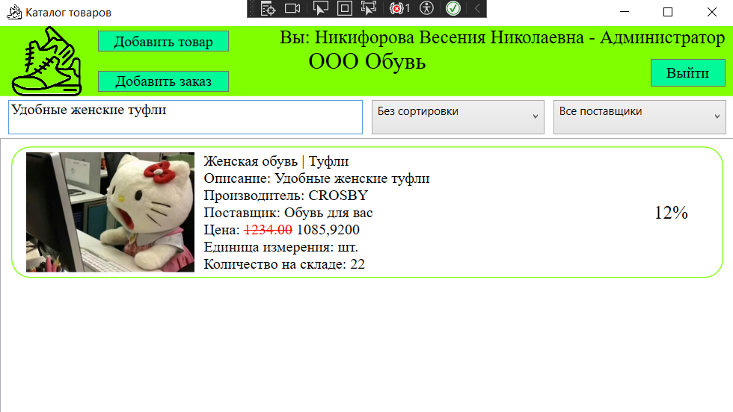
Рисунок 1.8.12 – Ввод корректных данных для работы поиска товаров
  - Руководство пользователя
Руководство пользователя для системы «AppShoes» – это подробный документ, который помогает разобраться в работе программы. Его задача – сделать использование системы понятным и удобным для всех: от тех, кто только начинает с ней работать, до опытных пользователей и технических специалистов, которым нужна справочная информация. В этом руководстве вы найдете всё о возможностях системы, правилах её использования и способах решения задач. Оно создано, чтобы пользователи могли самостоятельно справляться с прикладными задачами, опираясь на конкретные примеры и пошаговые описания. Основное внимание уделено тому, как применять функции системы на практике, чтобы пользователи системы могли быстро освоить её и эффективно использовать в работе. Оно помогает сотрудникам освоить программное обеспечение, понять его функционал и эффективно решать свои задачи. Запуск программы осуществляется через исполняемый файл Shop_shoes.exe, который находится в папке с установленным приложением.
Когда пользователь запускает приложение «AppShoes», перед ним появляется окно авторизации – первый шаг к началу работы с системой.
На рисунке 1.9.1 представлено окно авторизации.
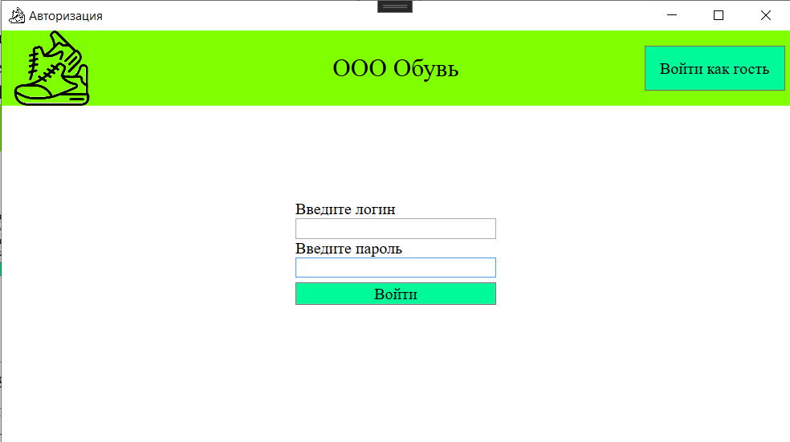
Рисунок 1.9.1 – Окно «Авторизация»
В этом окне нужно ввести логин в поле «Логин» и пароль в поле «Пароль». После этого нажмите кнопку «Войти». Если данные указаны верно, система перенаправляет вас в окно каталога товаров.
На рисунках 1.9.2 – 1.9.3 изображен вход в программу с данными администратора.
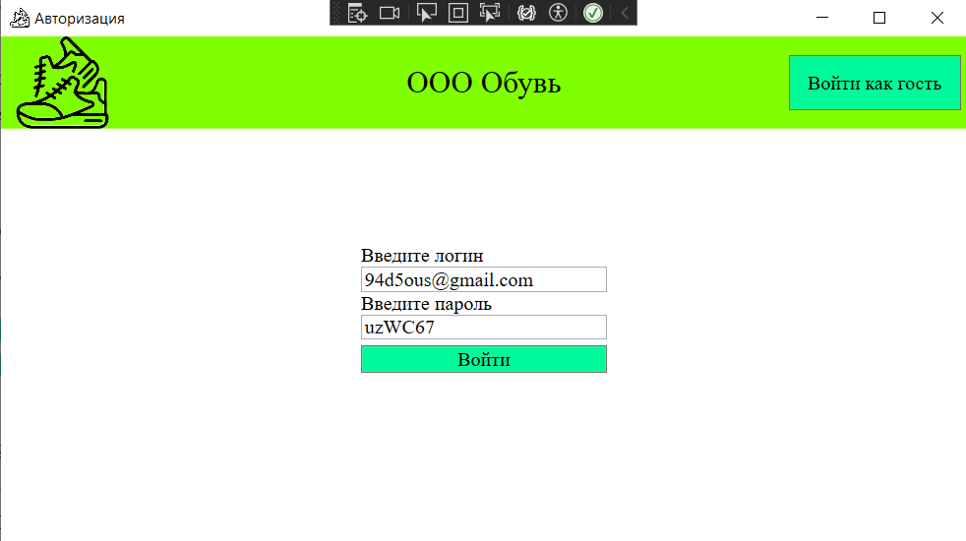
Рисунок 1.9.2 – Ввод корректных данных для авторизации
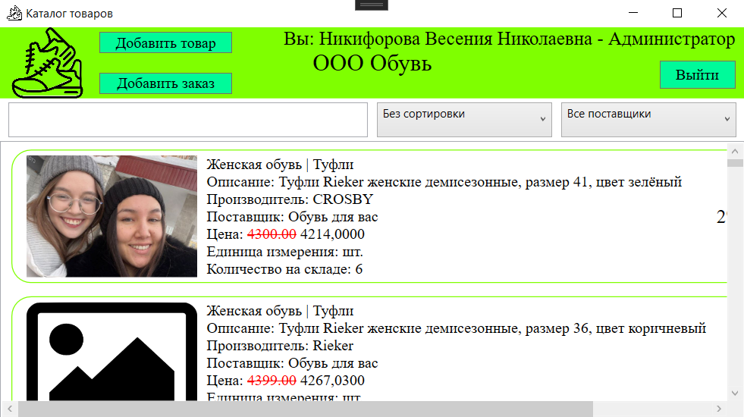
Рисунок 1.9.3 – Окно каталога товаров
Если же почта или пароль введены неверно, появится сообщение об ошибке, и вы сможете попробовать снова.
Руководство для администратора
После успешного входа в систему администратор попадает в главное меню – центральный узел управления программой. Здесь расположены несколько ключевых кнопок: «Добавить товар», «Добавить заказ», «Выйти». В правом верхнем углу окна вас приветствует текстовая метка с полным именем и должностью. По центру вверху написано ООО «Обувь», а в левом верхнем углу размещен логотип обувной фирмы. Если вы нажмете кнопку «Выйти», система вернет вас к окну авторизации.
На рисунке 1.9.4 изображено окно «Каталог товаров».
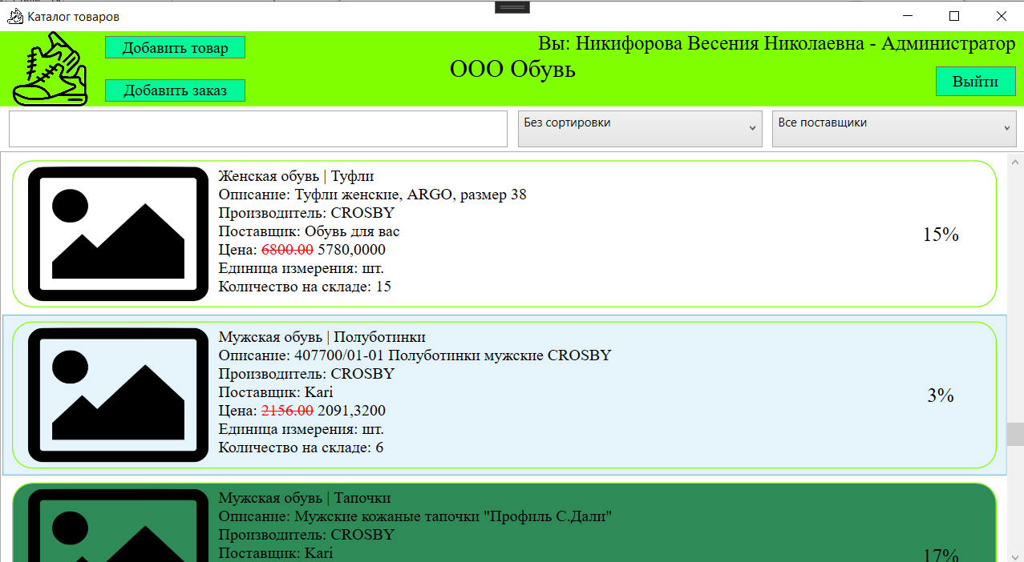 Рисунок 1.9.4 – Окно «Каталог товаров»
Чтобы добавить товар, необходимо нажать кнопку «Добавить товар». Все поля нужно внимательно заполнить: артикул, наименование, категория, описание, производитель, поставщик, цена, единица измерения, количество на складе, действующая скидка и изображение. После того как все данные введены корректно, нажать на кнопку «Сохранить». Система добавит новый товар в список и покажет сообщение: «Данные успешно сохранены!».
На рисунке 1.9.5 изображено заполнение полей для добавления товара в список товаров.

Рисунок 1.9.5 – Заполнение полей для добавления товара в список товаров
На рисунке 1.9.6 изображено сообщение «Данные успешно сохранены!».

Рисунок 1.9.6 – Сообщение «Данные успешно сохранены»
На рисунке 1.9.7 изображен добавленный товар.
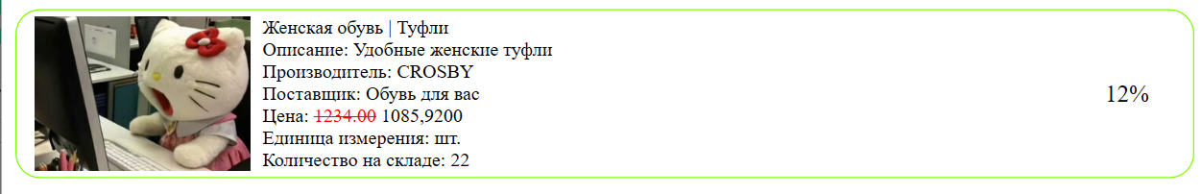
Рисунок 1.9.7 – Добавленный товар в списке товаров
При редактировании все аналогично, только необходимо пред этим выбрать товар из списка и нажать на кнопку «Редактировать». Если все данные корректны, то данные успешно обновятся. Система покажет сообщение об успешном редактировании данных.
На рисунке 1.9.8 представлены корректные данные для редактирования и сообщение об успешном редактировании.
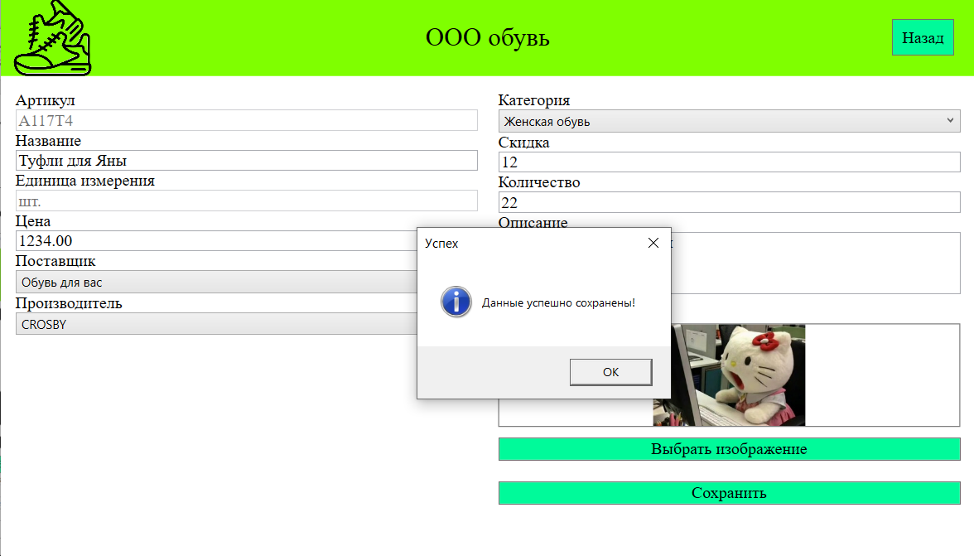
Рисунок 1.9.8 – Изменение корректных данных для редактирования и сообщение об успешном редактировании
Если нужно удалить товар из активного списка, выберите его в списке и нажмите кнопку «Удалить». Система спросит: «Вы уверены, что хотите удалить: Наименование товара?». Если вы подтвердите действие, нажав «Да», товар будет удален».
На рисунке 1.9.9 изображено удаление товара.
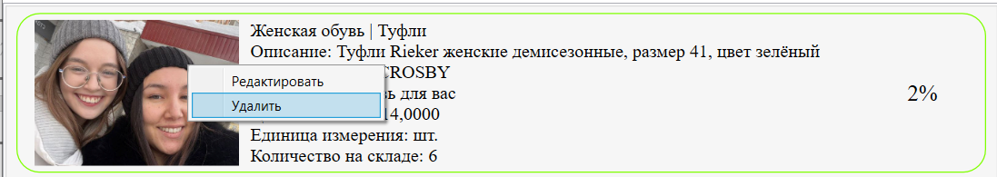
Рисунок 1.9.9 – Удаление товара
На рисунках 1.9.10 – 1.9.11 изображено сообщение «Вы уверены, что хотите удалить: Наименование товара?» и результат удаления товара.

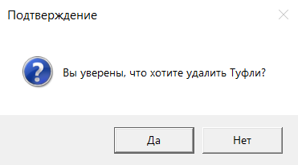
Рисунок 1.9.10 – Сообщение «Вы уверены, что хотите удалить: Наименование товара?» 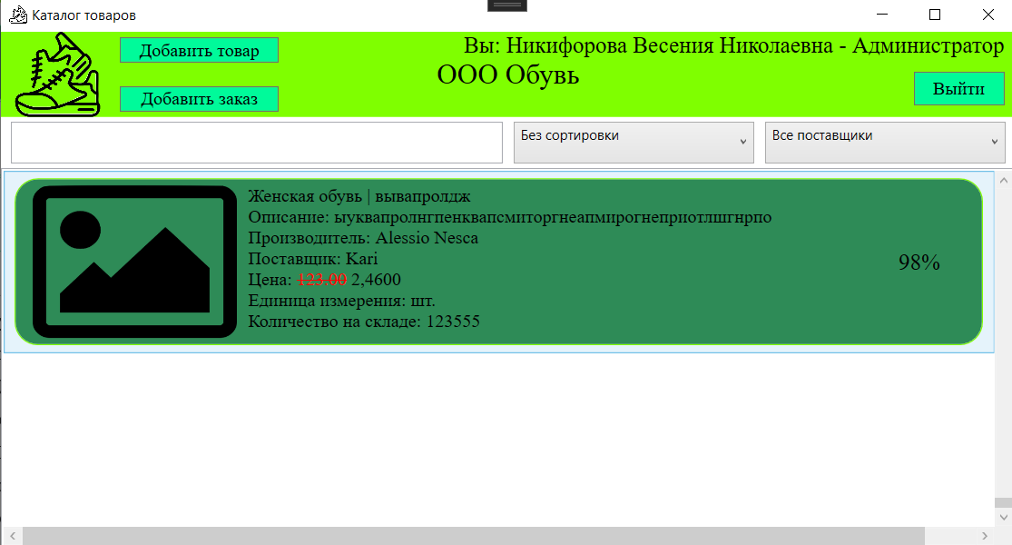
Рисунок 1.9.11 – Результат удаления товара
Чтобы просмотреть заказы, необходимо нажать на кнопку «Добавить заказ». Здесь расположены несколько ключевых кнопок: «Добавить заказ», «Назад». В правом верхнем углу окна вас приветствует текстовая метка с полным именем и должностью. По центру вверху написано ООО «Обувь», а в левом верхнем углу размещен логотип обувной фирмы. Если вы нажмете кнопку «Назад», система вернет вас к окну каталога.
На рисунке 1.9.12 изображено окно «Заказы».
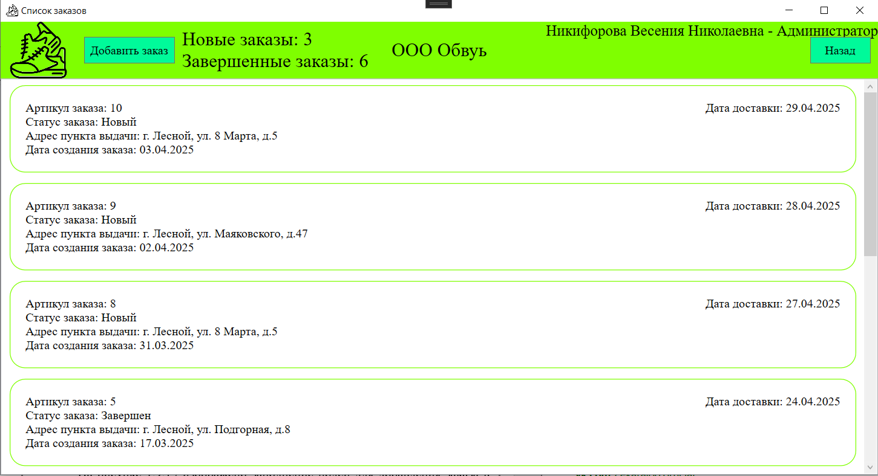
Рисунок 1.9.12 – Окно «Заказы»
Чтобы добавить заказы, необходимо нажать кнопку «Добавить заказ». Все поля нужно внимательно заполнить: адрес, дата заказа, дата выдачи. После того как все данные введены корректно, нажать на кнопку «Сохранить». Система добавит новый заказ в список и покажет сообщение: «Данные успешно сохранены!».
На рисунке 1.9.13 изображено заполнение полей для добавления заказа в список заказов.
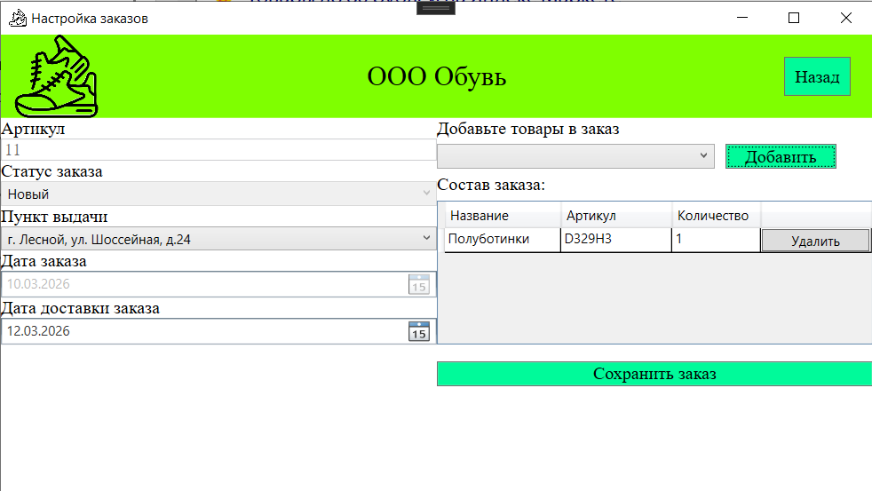
Рисунок 1.9.13 – Заполнение полей для добавления заказа в список заказов
На рисунке 1.9.14 изображено сообщение «Данные успешно сохранены!».
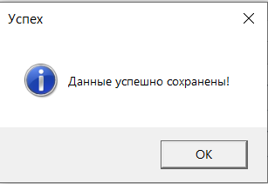
Рисунок 1.9.14 – Сообщение «Данные успешно сохранены!»
На рисунке 1.9.15 изображен добавленный заказ.
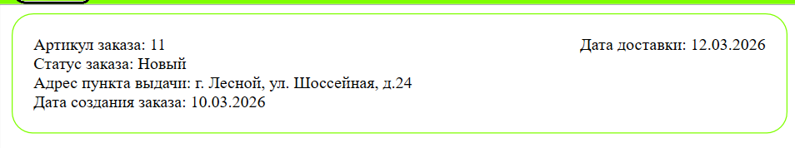
Рисунок 1.9.15 – Добавленный заказа в списке заказов
При редактировании все аналогично, только необходимо пред этим выбрать заказ из списка и нажать на кнопку «Редактировать». Если все данные корректны, то данные успешно обновятся. Система покажет сообщение об успешном редактировании данных. На рисунке 1.9.16 представлены корректные данные для редактирования и сообщение об успешном редактировании.
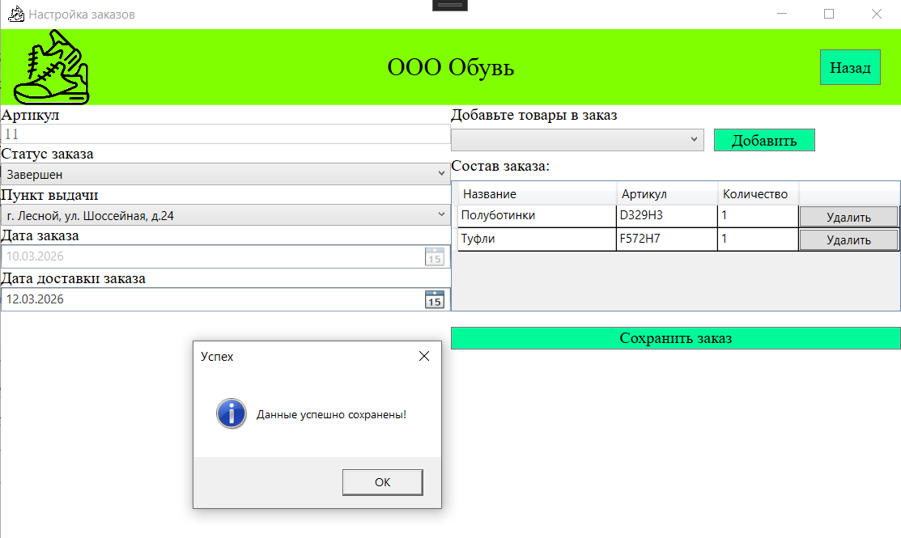
Рисунок 1.9.16 – Изменение корректных данных для редактирования и сообщение об успешном редактировании
На рисунке 1.9.17 представлены отредактированные данные о заказе.
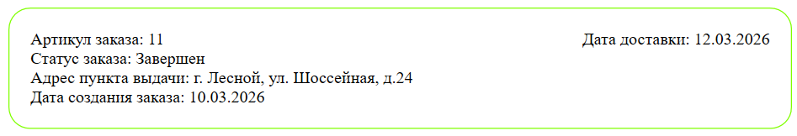
Рисунок 1.9.17 – отредактированные данные о заказе в списке
Если нужно удалить заказ из активного списка, выберите его в списке и нажмите кнопку «Удалить». Система спросит: «Вы уверены, что хотите удалить заказ номер 11?». Если вы подтвердите действие, нажав «Да», заказ будет удален, и появится сообщение: «Заказ успешно удален».
На рисунке 1.9.18 изображено сообщение «Вы уверены, что хотите удалить заказ номер 11?».
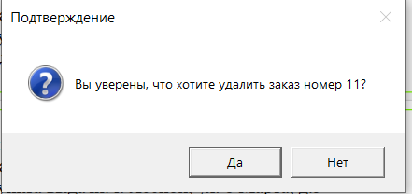
Рисунок 1.9.18 – Сообщение «Вы уверены, что хотите удалить заказ номер 11?»
На рисунках 1.9.19 – 1.9.20 изображено сообщение «Заказ успешно удален» и результат удаления заказа.
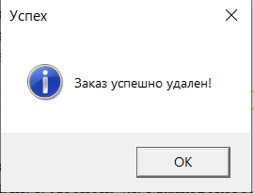
Рисунок 1.9.19 – Сообщение «Заказ успешно удален»
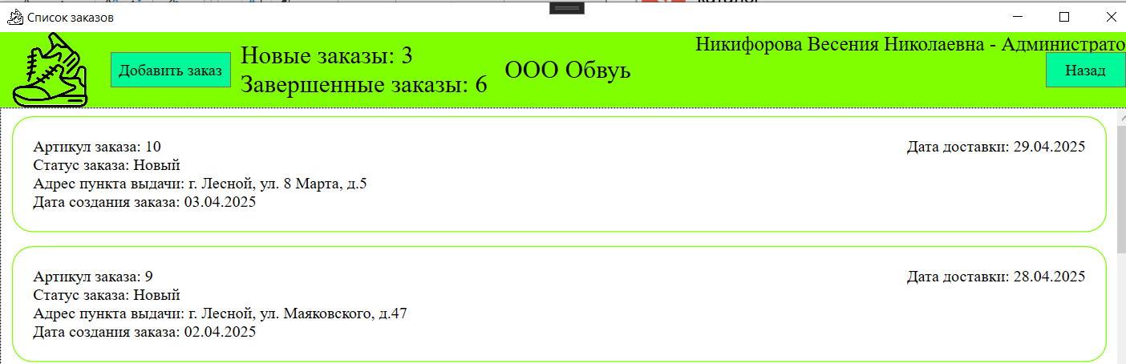
Рисунок 1.9.20 – Результат удаления заказа
Руководство для менеджера
Менеджеры после авторизации попадают в главное окно «Каталог товаров». Здесь доступны кнопки и поля: «Добавить заказ», «Поиск», «Сортировка», «Фильтрация» и «Выйти».
На рисунках 1.9.21 – 1.9.22 изображен вывод главного окна «Каталог товаров».
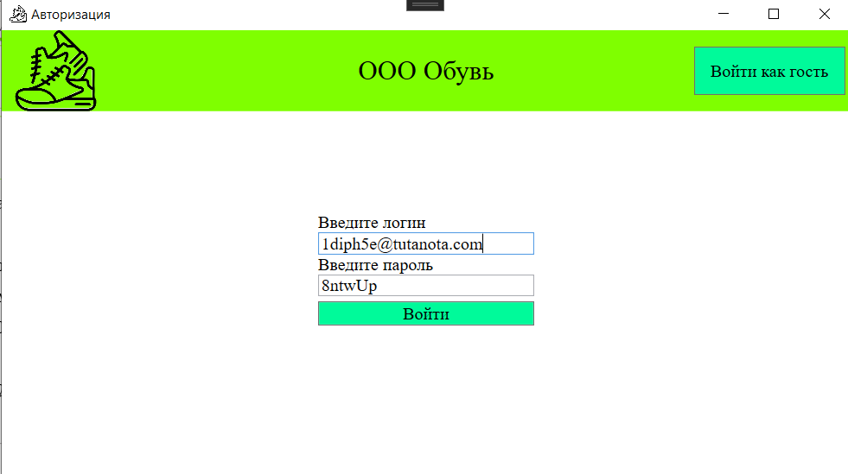
Рисунок 1.9.21 – Окно авторизации для менеджера
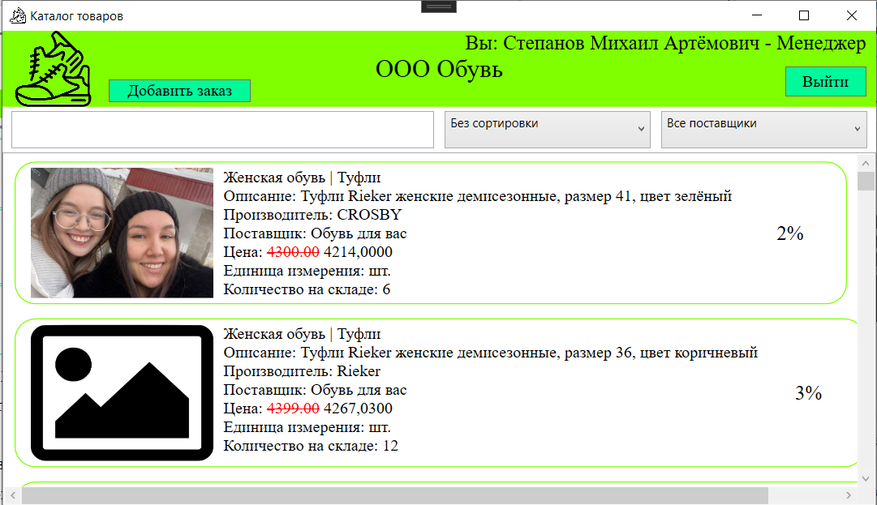
Рисунок 1.9.22 – Результат вывода товаров
Если же нажать на кнопку «Добавить заказ», то будет выведен такой же список, как и для администратора, но в данном контексте роли, только для просмотра всех заказов. У менеджера есть возможность искать товары по названию, описанию, поставщику, категории, производителю.
На рисунке 1.9.23 изображено использование поиска товаров.
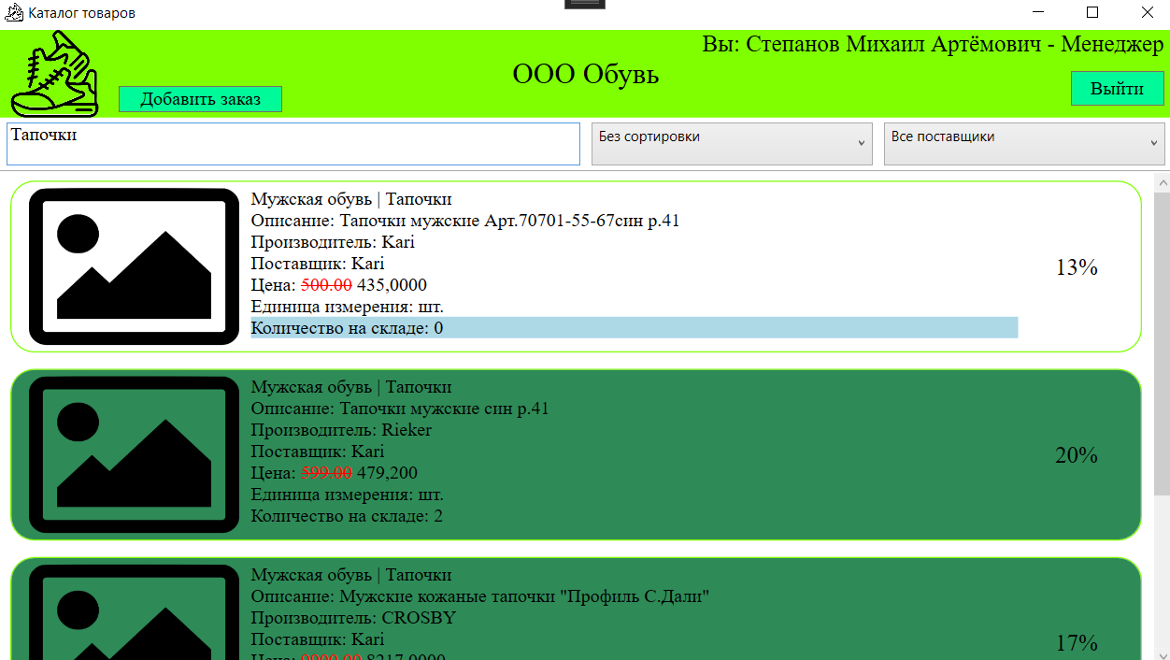
Рисунок 1.9.23 – Результат вывода товаров с использованием поиска
Также предусмотрена сортировка товаров по таким признакам: без сортировки, количество - по убыванию, количество - по возрастанию.
На рисунке 1.9.24 изображено использование сортировки товаров.
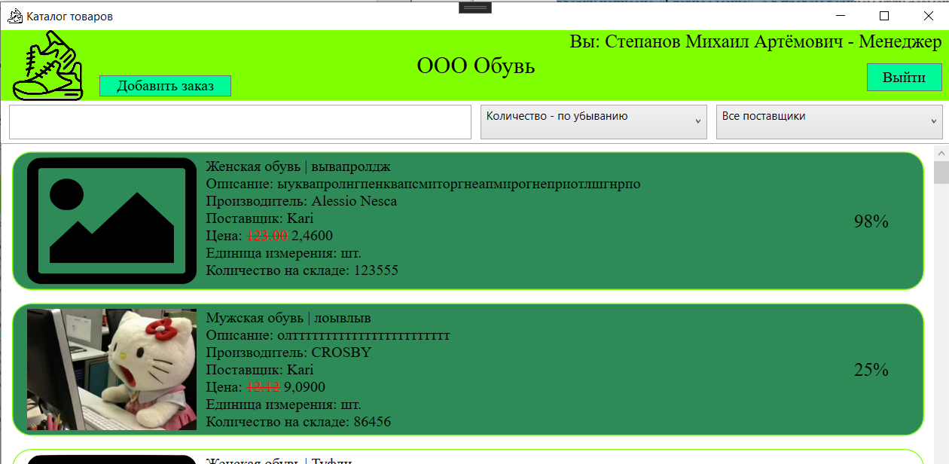
Рисунок 1.9.24 – Результат вывода товаров с использованием сортировки по убыванию количества товаров
Также есть возможность фильтровать товары по поставщикам.
На рисунке 1.9.25 изображено использование фильтрации товаров.
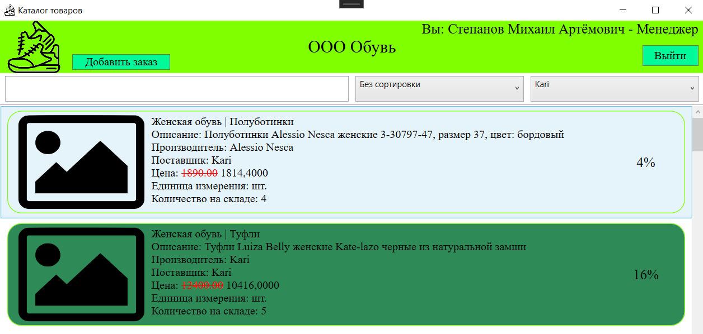
Рисунок 1.9.25 – Результат вывода товаров с использованием фильтрации
товаров
Руководство для авторизированного клиента
Авторизированного клиента после авторизации попадают в главное окно «Каталог товаров». Здесь доступны кнопка: «Выйти».
На рисунках 1.9.26 – 1.9.27 изображено сообщение вывод главного окна «Каталога».
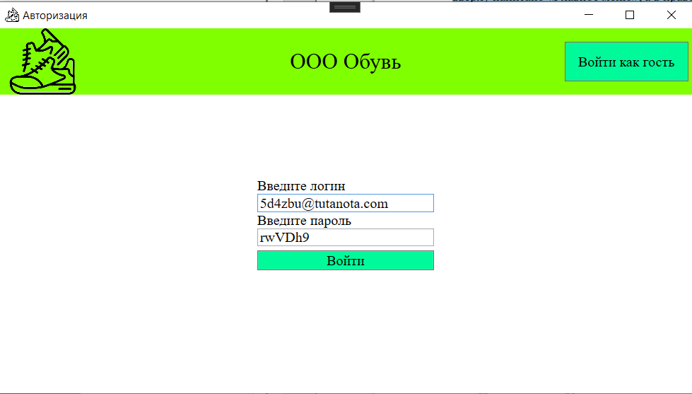
Рисунок 1.9.26 – Окно авторизации для авторизированного клиента 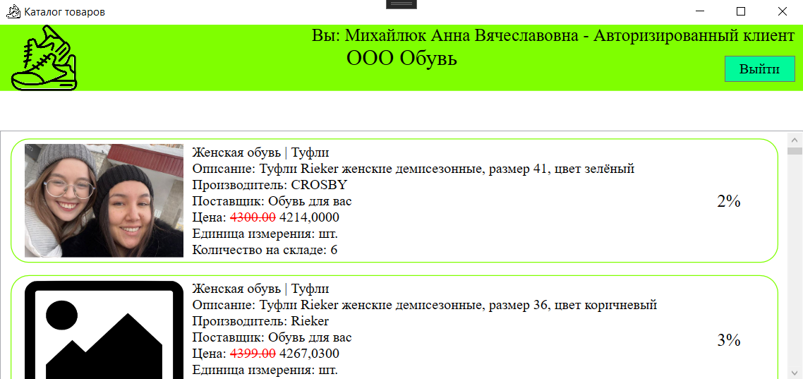
Рисунок 1.9.27 – Результат вывода товаров для клиента

В таблице 1.9.1 представлены сообщения пользователю.
Таблица 1.9.1 – Сообщения пользователю
Сообщение | Причина |  |  | Что делать
1 | 2 |  |  | 3
Вы уверены, что хотите удалить: Наименование товара? | Пользователь нажал кнопку удаления |  |  | Подтвердить или отменить удаление
Заказ успешно удален! | Заказ удалён из базы данных |  |  | Продолжить работу
Количество не может быть отрицательным или меньше 1 | Введено значение ≤ 0 |  |  | Ввести положительное число
Данные успешно сохранены! | Добавление/редактирование заказа/товара |  |  | Продолжить работу
Данный пользователь не найден! Проверьте введенные данные. | Введён неверный логин или пароль (пользователь не найден в базе) |  |  | Проверить правильность введённых данных и повторить попытку
Товар успешно удален! | Товар удалён из базы данных |  |  | Продолжить работу
Фотография должна иметь размер не более 300x200! |  | Загружаемое изображение превышает допустимый размер | Выбрать изображение меньшего размера
Введите название товара |  | Поле «Название» пустое | Заполнить поле
Введите стоимость товара |  | Поле «Стоимость» пустое | Заполнить поле
Стоимость не может быть отрицательным или меньше 1 |  | Введено значение ≤ 0 | Ввести положительное число
Введите количество товара |  | Поле «Количество» пустое | Заполнить поле
Количество не может быть отрицательным или меньше 1 |  | Введено значение ≤ 0 | Ввести число больше 0
Введите скидку |  | Поле «Скидка» пустое | Заполнить поле
Скидка должна быть от 0 до 99% |  | Значение вне допустимого диапазона | Ввести число от 0 до 99
Выберите категорию |  | Категория не выбрана | Выбрать категорию
Выберите производителя |  | Производитель не выбран | Выбрать производителя
Выберите поставщика |  | Поставщик не выбран | Выбрать поставщика
Выберите дату доставки |  | Пользователь не выбрал дату | Выбрать дату доставки
Выберите адрес доставки |  | Адрес самовывоза не выбран | Выбрать адрес из списка

СПИСОК ИСПОЛЬЗОВАННЫХ ИСТОЧНИКОВ
- ГОСТ Р 7.0.100-2018. Система стандартов по информации, библиотечному и издательскому делу. Библиографическая запись. Библиографическое описание. Общие требования и правила составления: Национальный стандарт Российской Федерации: дата введения 2019-07-01 –https://internet-law.ru/gosts/gost/70535/ (дата обращения: 02.02.2026). – Текст: электронный.
- ГОСТ Р 7.0.12-2011. Библиографическая запись. Сокращение слов и словосочетаний на русском языке. Общие требования и правила: национальный стандарт Российской Федерации: дата введения 2012-09.01 – https://internet-law.ru/gosts/gost/51829/ (дата обращения: 30.01.2026). – Текст: электронный.
- ГОСТ Р 19.404-79. Пояснительная записка. Требования к содержанию и оформлению. Дата введения 1981-01.01 – https://internet-law.ru/gosts/gost/24225/ (дата обращения: 29.01.2026). – Текст: электронный.
- ГОСТ 19.701-90. Единая система программной документации. Схемы алгоритмов, программ, данных и систем. Обозначения условные и правила выполнени: Национальный стандарт Российской Федерации: дата введения 1992-01-01 – https://files.stroyinf.ru/Index2/1/4294848/4294848992.htm (дата обращения: 06.06.2025). — Текст: электронный.
- Гагарина, Л. Г. Разработка и эксплуатация автоматизированных информационных систем: учебное пособие / Л. Г. Гагарина. – Москва: ИД «ФОРУМ»: ИНФРА-М, 2022. – 384 с. – ISBN 978-5-8199-0633-0. – Текст: непосредственный.
- Гагарина, Л. Г. Разработка и эксплуатация автоматизированных информационных систем: учебное пособие / Л. Г. Гагарина. – Москва: ИД «ФОРУМ»: ИНФРА-М, 2022. – 384 с. – ISBN 978-5-8199-0633-0. – Текст: непосредственный.
- Гордеев, С. И. Организация баз данных: учебник для СПО / С. И. Гордеев, В. Н. Волошина. – 2-е изд., испр. и доп. – Москва: Издательство Юрайт, 2024. – 310 с. – ISBN 978-5-534-11626-7. – Текст: электронный // Образовательная платформа Юрайт [сайт]. – URL: https://urait.ru/bcode/542470 (дата обращения: 10.03.2026).
- Демин, А. Ю. Программирование на C# в Visual Studio: учебник для СПО / А. Ю. Демин. – 2-е изд. – Москва: Издательство Юрайт, 2025. – 138 с. – ISBN 978-5-534-20595-4. – Текст: электронный // Образовательная платформа Юрайт [сайт]. – URL: https://urait.ru/bcode/561363 (дата обращения: 09.02.2026).
- Зыков, С. В. Объектно-ориентированное программирование : учебник и практикум для вузов / С. В. Зыков. – 2-е изд. – Москва: Издательство Юрайт, 2024. – 151 с. – ISBN 978-5-534-16941-6. – Текст: непосредственный.
- Илюшечкин, В. М. Основы использования и проектирования баз данных: учебник для СПО / В. М. Илюшечкин. – Москва: Издательство Юрайт, 2023. – 213 с. – ISBN 978-5-534-16348-3. – Текст: электронный // Образовательная платформа Юрайт [сайт]. – URL: https://urait.ru/bcode/530861 (дата обращения: 05.03.2026).
- Казанский, А. А. Программирование на C#: учебное пособие для СПО / А. А. Казанский. – 3-е изд. – Москва: Издательство Юрайт, 2026. – 181 с. – ISBN 978-5-534-21380-5. – Текст: непосредственный.
- Коноваленко, В. В. Основы информационной безопасности : учебник для СПО / В. В. Коноваленко. – Москва: Издательство Юрайт, 2024. – 160 с. – ISBN 978-5-534-14256-3. – Текст: непосредственный.
- Кудрина, Е. В. Основы алгоритмизации и программирования на языке C#: учебник для СПО / Е. В. Кудрина, М. В. Огнева. – Москва: Издательство Юрайт, 2026. – 322 с. – ISBN 978-5-534-10772-2. – Текст: электронный // Образовательная платформа Юрайт [сайт]. – URL: https://urait.ru/bcode/587050 (дата обращения: 09.02.2026).
- Литвиненко, Н. А. Декларативное программирование на языке XAML + C#. WPF проекты : учебное пособие для СПО / Н. А. Литвиненко. – Москва: Горячая линия - Телеком, 2022. – 180 с. – ISBN 978-5-9912-1008-7. – Текст: непосредственный.
- Подбельский, В. В. Программирование. Базовый курс С# : учебник для СПО / В. В. Подбельский. – Москва: Издательство Юрайт, 2026. – 369 с. – ISBN 978-5-534-11467-6. – Текст: непосредственный.
- Советов, Б. Я. Базы данных: учебник для СПО / Б. Я. Советов, В. В. Цехановский. – 3-е изд. – Москва: Издательство Юрайт, 2025. – 420 с. – ISBN 978-5-534-14022-4. – Текст: непосредственный.
- Тузовский, А. Ф. Проектирование и разработка пользовательских интерфейсов: учебное пособие для вузов / А. Ф. Тузовский. – Москва: Издательство Юрайт, 2024. – 149 с. – ISBN 978-5-534-16010-9. – Текст: электронный // Образовательная платформа Юрайт [сайт]. – URL: https://urait.ru/bcode/532344 (дата обращения: 10.03.2026).
- Чернышев, С. А. Принципы, паттерны и методологии разработки программного обеспечения: учебное пособие для СПО / С. А. Чернышев. – Москва: Издательство Юрайт, 2024. – 176 с. – ISBN 978-5-534-18705-2. – Текст: непосредственный.
- METANIT: Руководство по WPF: электронный ресурс. – URL: https://metanit.com/sharp/wpf/ (дата обращения: 01.03.2026). – Текст: электронный
- Q&A Habr: Сервис вопросов и ответов об IT – URL: https://qna.habr.com/.
​
.

Описания структуры базы данных
Таблица А.1 – User (Список пользователей)
Содержание поля | Имя поля | Тип, длина | Примечания
Идентификатор пользователя | user_id | INT | естественный первичный ключ
Роль | user_role | VARCHAR(65) | обязательное поле
Фамилия | user_firstname | VARCHAR(45) | обязательное поле
Имя | user_name | VARCHAR(45) | обязательное поле
Отчество | user_lastname | VARCHAR(45) | обязательное поле
Логин | user_login | VARCHAR(255) | обязательное уникальное поле
Пароль | user_password | VARCHAR(255) | обязательное поле
Таблица А.2 – Pick_point (Список пунктов выдачи)
Содержание поля | Имя поля | Тип, длина | Примечания
Идентификатор пункта выдачи | pick_point_id | INT | естественный первичный ключ
Индекс пункта выдачи | pick_point_index | VARCHAR(6) | обязательное поле
Город | pick_point_city | VARCHAR(65) | обязательное поле
Улица | pick_point_street | VARCHAR(85) | обязательное поле
Номер дома | pick_point_house | INT | обязательное поле
Таблица А.3 – Supplier (Список поставщиков)
Содержание поля | Имя поля | Тип, длина | Примечания
Идентификатор поставщика | supplier_id | INT | естественный первичный ключ
Название | supplier_title | VARCHAR(15) | обязательное поле
Таблица А.4 – Manufactur (Список производителей)
Содержание поля | Имя поля | Тип, длина | Примечания
Идентификатор производителя | manufactur_id | INT | естественный первичный ключ
Название | manufactur_name | VARCHAR(45) | обязательное поле
Таблица А.5 – Category (Список категорий)
Содержание поля | Имя поля | Тип, длина | Примечания
Идентификатор категории | category_id | INT | естественный первичный ключ
Название | category_title | VARCHAR(45) | обязательное поле
Таблица А.6 – Tovar (Список товаров)
Содержание поля | Имя поля | Тип, длина | Примечания
Артикул товара | tovar_articul | VARCHAR(6) | первичный ключ
Название | tovar_title | VARCHAR(45) | обязательное поле
Единицы измерения | tovar_unit | VARCHAR(5) | обязательное поле
Цена | tovar_cost | DECIMAL(8,2) | обязательное поле
Поставщик | tovar_supplier | INT | внешний ключ (к Supplier)
Производитель | tovar_manufactor | INT | внешний ключ (к Manufactur)
Категория | tovar_category | INT | внешний ключ (к Category)
Действующая скидка | tovar_sale | INT | обязательное поле
Количество | tovar_count | INT | обязательное поле
Описание | tovar_description | VARCHAR(225) | необязательное поле
Изображение | tovar_photo | VARCHAR(225) | необязательное поле
Таблица А.7 – Order (Список заказов)
Содержание поля | Имя поля | Тип, длина | Примечания
Идентификатор заказа | order_id | INT | естественный первичный ключ
Состав заказа | order_item | INT | внешний ключ (к item)
Дата заказа | order_date | DATE | обязательное поле
Дата доставки | order_delivery_date | DATE | обязательное поле
Пункт выдачи | order_adress | INT | внешний ключ (к Pick_point)
Пользователь | order_user | INT | внешний ключ (к Users)
Код доставки | order_code | INT | обязательное поле
Статус | order_status | VARCHAR(15) | обязательное поле
Таблица А.8 – Item (Состав заказа)
Содержание поля | Имя поля | Тип, длина | Примечания
Идентификатор заказа | order_id | INT | составной первичный ключ, внешний ключ к order
Идентификатор товара | item_articul | VARCHAR(6) | составной первичный ключ, внешний ключ к tovar
Количество | item_count | INT | обязательное поле

